13 SESION ORDINARIA DE AYUNTAMIENTO

H. AYUNTAMIENTO CONSTITUCIONAL
SAN .JUAN DE LOS LAGOS, JALISCO, 2015-2018

EN SAN JUAN DE LOS LAGOS, JALISCO SIENDO LAS 10:30 DIEZ HORAS CON TREINTA MINUTOS DEL DIA 01 DE AGOSTO DEL AÑO 2016 DOS MIL DIECISEIS, POR
. O QUE ESTANDO REUNIDOS EN EL SALON DE SESIONES LOS REGIDORES QUE
""¡..'"'é < co"s GRAN EL H. AYUNTAMIENTO DE SAN JUAN DE LOS LAGOS, SE PROCEDE A

.,_v""
:..·- -.- = Cr
BRAR ESTA SESION ORDINARIA, Y ACTO CONTINUO EL SERVIDOR PUBLICO

:r: .;B}r E GADO DE LA SECRETARIA DE ESTE AYUNTAMIENTO PROCEDERA A TOMAR
',-- LIST DE ASISTENCIA Y EN SU CASO HACER LA CORRESPONDIENTE

1 <JI
11.
\CRETA IA DE DEC ARATORIA DE QUORUM LEGAL .------------------------------------
UNTAMI:Nro o· ;

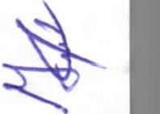vv ,u
'Yo ?-0..,
Los LAGOS ·
PRESIDENTE MUNICIPAL .- C. ALEJANDRO DE ANDA LOZANO .- ----------------PRESENTE.

REGIDORA MUNICIPAL.- C. RUTH ARCELIA GUTIERREZ MARTIN.- -----------PRESENTE . REGIDOR MUNICIPAL .- C. JOSE GUADALUPE BUENO MARTINEZ.- ------------PRESENTE. REGIDORA MUNICIPAL.- MTRA. MARCELA BECERRA VILLA- -----------------PRESENTE .
REGIDOR MUNICIPAL.- C. ANGEL HERNANDEZ CAMPOS.- --------------------PRESENTE. REGIDORA MUNICIPAL.- MTRA . IRMA LETICIA REYNOSO NAVARRO.- ------PRESENTE. REGIDOR MUNICIPAL.- C. BENJAMIN ATILANO ESCOTO.- ---------------------PRESENTE . REGIDORA MUNICIPAL.- LIC. JESSlCA ELIZABETH PADILLA DE LUNA.- ---PRESENTE . SINDICO MUNICIPAL .- LIC. PABLO ESTEBAN GONZALEZ RAMIREZ.- -------AUSENTE . REGIDOR MUNICIPAL.-. MfRO. JAVIER PADILLA LOPEZ- ----------------------AUSENTE.
REGIDORA MUNICIPAL.- C. ADRIANA FLORES ZERMEÑO.- --------------------AUSENTE.

REGIDOR MUNICIPAL.- DR. ANTONIO GALLARDO ALVAREZ.- -----------------PRESENTE. REGIDOR MUNICIPAL.- DR. FLAVIO ALEJANDRO DE ANDA DE ANDA.- -----PRESENTE. REGIDOR MUNICIPAL.- C. JOSE-ANTONIO GUILLEN GUELLES.- --------PRESENTE.

-----------SEÑORES REGIDORES , PARA EFECTO DE DAR lNlCIO A LA SESION ORDINARIA DE AYUNTAMIENTO CORRESPONDIENTE A ESTA FECHA, SE TIENE UNA ASISTENCIA DE 11 ONCE REGIDORES INCLUYENDO AL PRESIDENTE MUNICIPAL, JUSTIFICANDO SU INASISTENCIA EL SINDICO MUNICIPAL LIC. PABLO ESTEBAN GONZALEZ RAMIREZ Y LOS REGIDORES MUNICIPALES MTRO. JAVIER PADILLA LOPEZ Y C. ADRIANA FLORES ZERMEÑO, POR LO QUE EXISTE QUORUM LEGAL PARA SU REALIZACION Y POR LO TANTO LOS ACUERDOS QUE SE TOMEN SERAN VALIDOS, EN CONSECUENCIA SE PROCEDE A DESAHOGAR Y PROVEER EL SIGUIENTE:- -- - -- - - - - - - - - -- --- -- - --- - --- - ----- - - -- -- ---- -- --- - -- - - -

- - - - - - - - - - - - - - - - - - - - - ORDEN DEL DIA- - - - - - - - - - - - - - - - - - - - - - - - - - - -

L- LISTA DE ASISTENCIA Y DECLARATORIA DE QUORUM.- ACUERDO.- ESTE PUNTO DEL ORDEN DEL DIA SE ENCUENTRA DEBIDAMENTE DESAHOGADO , TODA VEZ QUE AL INlCIO DE ESTA SESION SE TOMO LISTA DE ASISTENCIA Y SE HIZO LA DECLARATORIA DE QUORUM LEGAL.

Página 1 de 9
01 DE AGOSTO DELAÑ02016

13 SESION ORDINARIA DE AYUNTAMIENTO

11.- LECTURA, APROBACION Y FIRMA DEL ACTA DE LA SESION ORDINARIA NUMERO
12 DE FECHA 15 DE JULIO DEL AÑO 2016 DOS MIL DIECISEIS .- ACUERDO.- POR 11 ONCE VOTOS A FAVOR DE LOS REGIDORES PRESENTES QUE CORRESPONDE A UNA MAYORlA CALIFICADA, SE APRUEBA EL CONTENIDO DE LA MISMA Y SE FIRMA PARA CONSTANCIA .

.._.,.\-,,¡;_NTO co,,s - LECTURA Y APROBACION DEL ORDEN DEL DIA.- ACUERDO .- UNA VEZ
., }: { TIDO A CONSIDERACION EL ORDEN DEL DIA, PREVIAMENTE CIRCULADO, ES
:r" {( / APÍ\ BADO POR 11 ONCE VOTOS A FAVOR DE LOS REGIDORES PRESENTES QUE CO SPONDE A UNA MAYORIA CALIFICADA, SE APRUEBA EL ORDEN DEL DIA
®
'. <JI SECRETA / {\
DESO , TIDO.
"7 AY UNTAM I ENTO o·
""ú ,:.,u
-Yo ) >" ,
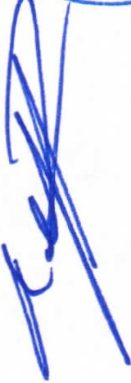IV.- EL C. ALEJANDRO DE ANDA LOZANO, PRESIDENTE MUNICIPAL, MEDIANTE SU OFICIO NUMERO 162/12-C/16, DE FECHA 27 DE JULIO DEL 2016, SOLICITA SU APROBACION PARA HABILITAR EL PATIO DE LA PRESIDENCIA MUNICIPAL, PARA REALIZAR SESION SOLEMNE DE AYilliTAMIENTO EN LA QUE RENDIRA SU PRIMER INFORME DE GOBIERNO, DANDO A CONOCER EL ESTADO QUE GUARDA LA ADMINISTRAC ION PUBLICA MUNICIPAL A SU CARGO COMO LO ESTABLECE EL ART.47, FRACC. VIII, DE LA LEY DE GOBIERNO Y LA ADMINISTRACION PUBLICA MUNICIPAL DEL ESTADO DE JALISCO, MISMA QUE TENDRA VERIFICA TIVO EL DIA 09 DE SEPTIEMBRE DEL PRESENTE AÑO A LAS 20:00 HORAS.

ACUERDO.- POR 11 ONCE VOTOS A FAVOR DE LOS REGIDORES PRESENTES , QUE CORRESPONDE A UNA MAYORIA CALIFJCADA, SE AUTORIZA LA HABILITACION DEL PATIO DE LA PRESIDENCIA MUNICIPAL AL C. ALEJANDRO DE ANDA LOZANO, PRESIDENTE MUNICIPAL, PARA LA REALIZACION DE LA SESION SOLEMNE DE AYUNTAMIENTO EN LA CUAL RENDIRA EL PRIMER INFORME DE GOBIERNO, DANDO A CONOCER EL ESTADO QUE GUARDA LA ADMINISTRACJON PUBLICA MUNICIPAL 20 15 - 2018 DE SAN JUAN DE LOS LAGOS JALISCO ; MISMA QUE TENDRA VERIFICATIVO EL DIA 09 DE SEPTIEMBRE DEL PRESENTE AÑO A LAS 20:00 HORAS . CON FUNDAMENTO EN LOS ARTICULOS 29 FRACCION Ill; 35; 37 FRACCION XI; 47 FRACCION III Y VID; 48 FRACCION ll; 49 FRACCION IV Y 53 FRACCION VI DE LA LEY DEL GOBIERNO Y LA ADMINISTRACION PUBLICA MUNICIPAL DEL ESTADO DE JALISCO.

V.- EL C. ALEJANDRO DE ANDA LOZANO, PRESIDENTE MUNICIPAL , MEDIANTE SU OFICIO NUMERO 159/ 11-C/ 16, DE FECHA 21 DE JULIO DEL 2016, PONE A SU CONSIDERACION , ANALISIS Y EN SU CASO APROBACION EL PLAN DE DESARROLLO MUNICIPAL DE SAN JUAN DE LOS LAGOS, JALISCO 2015-2018.

ACUERDO.- POR 11 ONCE VOTOS A FAVOR DE LOS REGIDORES PRESENTES , QUE CORRESPONDE A UNA MAYORlA CALIFICADA , SE APRUEBA, EN LO GENERAL Y EN LO PARTICULAR, EL PLAN DE DESARROLLO MUNICIPAL DE SAN JUAN DE LOS LAGOS, JALISCO 2015 - 2018; INSTRUMENTO DE PLANEACION BASICA EN EL CUAL SE PLASMARON LOS OBJETIVOS , METAS Y ESTRATEGIAS GENERALES PARA ATENDER LAS DEMANDAS Y LAS PROPUESTAS QUE HABRAN DE INTEGRAR LOS PROGRAMAS DE OBRAS Y SERVICIOS PARA LA CIUDADANIA SANJUANENSE , ORIENTADOS A LOS PROGRAMAS OPERATNOS ANUALES , TOMANDO EN CUENTA EN LO CONDUCENTE, LO DISPUESTO EN EL PLAN ESTATAL DE DESARROLLO Y LOS PLANES REGIONALES RESPECTIVOS PARA EL PRESENTE PERIODO ADMINISTRATIVO . CON FUNDAMENTO EN LOS ARTICULOS 26 FRACCIONA) Y 115 DE LA CONSTITUCIÓN POLÍTICA DE LOS ESTADOS UNIDOS MEXICANOS ; ARTICULO
80 FRACCION VII DE LA CONSTITUCION POLITICA DEL ESTADO DE JALISCO ; ARTICULO 35; 37 FRACCION 11 Y V; 38 FRACCION VIII; 47 FRACCION ll Y VII; 48 FRACCION IV Y 124 DE LA LEY DEL GOBIERNO Y LA ADMINISTRACION PUBLICA MUNICIPAL DEL ESTADO DE JALISCO ; ARTICULOS 158, 160, 161, 162 Y 163 DEL REGLAMENTO DE AYUNTAMIENTO .

Página 2 de 9
01 DE AGOSTO DEL AÑO 2016

VI.- EL C. ALEJANDRO DE ANDA LOZANO, PRESIDENTE MUNICIPAL , MEDIANTE SU OFICIO NUMERO 158/11-C/16, DE FECHA 21 DE JULIO DEL AÑO EN CURSO, PRESENTA EL OFICIO DE NUMERO DPL/203/LXI/2016 DE LA DIRECCION DE PROCESOS
Toe GISLATIVOS DE FECHA 15 DE JULIO DEL 2016 SUSCRITO POR EL SECRETARIO
""-'-..:r- -. 000 RAL DEL CONGRESO DEL ESTADO EL LIC. JOSE DE JESUS REYNOSO LOZA EN
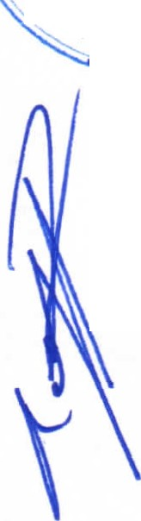./' .\ f EL e:- E SOLICITA EL VOTO DE ESTE AYUNTAMIENTO , SOBRE LA MINUTA
:z:· ft } RO CTO DE DECRETO NUMERO 25859 POR EL QUE SE REFORMAN LOS
1

ARTié
OS 91, FRACCION 11,99 PRIMER PARRAFO Y DEROGA LA FRACCION III DEL

'%_ c:v'0 =r t%R-Tl , O 41 Y LOS ARTICULOS 100, 101, 102, 103, 104 Y 105 DE LA CONSTITUCION
"' ., PgB ICA DEL ESTADO DE JALISCO; CON EL OBJETO DE ELIMINAR LA FIGURA DEL
.. ·o LosLAGos " . RO CONSTITUCIONAL QUE GOZAN LOS ALTOS FUNCIONARIOS DE LOS PODERES
- LEGISLATIVO, EJECUTIVO Y JUDICIAL.

ACUERDO.- POR 11 ONCE VOTOS A FAVOR DE LOS REGIDORES PRESENTES , QUE CORRESPONDE A UNA MAYORIA CALIFICADA, SE APRUEBA EL DECRETO 25859 POR EL QUE SE REFORMAN LOS ARTICULOS 91, FRACCION II, 99 PRIMER PARRAFO Y DEROGA LA FRACCION 111 DEL ARTICULO 41 Y LOS ARTICULOS 100, 101, 102, 103, 104 Y 105 DE LA CONSTITUCION POLITICA DEL ESTADO DE JALISCO, CON EL OBJETO DE ELIMINAR LA FIGURA DEL FUERO CONSTITUCIONAL QUE GOZAN LOS ALTOS FUNCIONARIOS DE LOS PODERES LEGISLATIVO, EJECUTIVO Y JUDICIAL. CON FUNDAMENTO EN LOS ARTICULOS 32, 35, 36, 37 Y 38 DE LA LEY DEL GOBIERNO Y LA ADMINISTRACION PUBLICA MUNICIPAL DEL ESTADO DE JALISCO.

VD.- EL C. ALEJANDRO DE ANDA LOZANO, PRESIDENTE MUNICIPAL,. MEDIANTE SU OFICIO NUMERO 163/ 12-C/16, DE FECHA 27 DE JULIO DEL 2016, PONE A SU CONSIDERACION LA INVITACION QUE HACE LA FEDERACION JALISCIENSE DEL MEDIO OESTE DE LOS ESTADOS UNIDOS N .F.P. DE LA CIUDAD DE CHICAGO , ILLINOIS, ASI COMO LA INVITACION DELA FEDERACION JALISCO INTERNACIONAL DE LA CIUDAD DE SAN JOSE CALIFORNIA, PARA ASISTIR DEL 24 DE AGOSTO AL 04 DE SEPTIEMBRE A LA CIUDAD DE CHICAGO Y EL 19 Y 20 DE AGOSTO A LA CIUDAD DE SAN JOSE, CALIFORNIA; LA INVITACION OBEDECE A LOS SIGUIENTES EVENTOS : "SABOR DE MEXICO" Y LA DECIMA CELEBRACION "FIESTAS JALISCO" QUE SE LLEVARAN A CABO EN CADA UNA DE LAS CIUDADES RESPECTIVAMENTE , DE SER AFIRMATIVA SU AUTORIZACION PARA QUE PARTICIPEN ALGUNOS MIEMBROS DEL CABILDO A LOS EVENTOS CITADOS, SE PIDE LA APROBACION DE LOS GASTOS QUE SE ORIGINEN POR LA PARTICIPACION Y REPRESENTACION DEL MUNICIPIO ANTE LA COMUNIDAD HISPANA EN LOS ESTADOS UNIDOS DE NORTEAMERICA.

ACUERDO.- POR 11 ONCE VOTOS A FAVOR DE LOS REGIDORES PRESENTES, QUE CORRESPONDE A UNA MAYORlA CALIFlCADA, SE DAN POR ENTERADOS DE LAS INVITACIONES DESCRITAS EN EL PRESENTE PUNTO DE ACUERDO . CON FUNDAMENTO EN LOS ARTICULOS 35; 38 FRACCION 11, VIII Y X; 47 FRACCION I, 11, IX Y XI; Y 48 FRACCION 11 DE LA LEY DEL GOBIERNO Y LA ADMINISTRACION PUBLICA MUNICIPAL DEL ESTADO DE JALISCO .

VIII.- EL C.P. SIXTO ALEJANDRO VILLALOBOS CRUZ, ENCARGADO DE LA HACIENDA PUBLICA MUNICIPAL , MEDIANTE SU OFICIO NUMERO 133/DPG/2016, DE FECHA 18 DE JULIO DEL 2016, SOLICITA SU APROBACION PARA LA CANCELACION DE PROVISION DEL DEVENGADO Y POR LO TANTO PODER CANCELAR LAS ADEFAS DE LAS SIGUIENTES FACTURAS :

  - 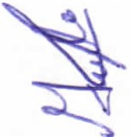FACTURA N0 .10389 DE FECHA 30/09/2015 POR LA CANTIDAD DE $39.99 (TREINTA Y NUEVE PESOS 99/ lOOM.N .) EN FAVOR DE MARIA DOLORES MUÑOZ MARTINEZ .

    - ' ""iACTURA N0.427 DE FECHA 30/09/2015 POR LA CANTIDAD DE $419.38 (CUATROCIENTOS DIECINUEVE PESOS 38/200 M.N.) EN FAVOR DE RAYSA S.A. DE C.V.
    - FACTURA N0.444 DE FECHA 30/09/15 POR LA CANTIDAD DE $3,000.00 (TRES
MIL PESOS 00/100 M.N.) EN FAVOR DE RAYSA S.A. DE C.V.
-, 4. FACTURA N0.428 DE FECHA 30/09/15 POR LA CANTIDAD DE $3,041.76 (TRES
..>...-0"'·:¡:' ·,_ ,·-·s-'/ MIL CUARENTA YUN PESOS 76/100M.N.)EN FAVORDERAYSAS .A. DE C.V .
w
_
) (/; }!. FA DEL PROGRAMA DE "FONDO DE CONTINGENCIAS ECONOMICAS PARA LA , RSION CONVENIO C' EJERCICIO FISCAL 2015 Y QUEDARON PENDIENTES DE
'%_ "?i,=r G · DESDE LA ADMINJSTRACION ANTERIOR. EL MOTIVO DE SU CANCELACION
"'¿, ES,u NO SE ENCONTRO AL PROVEEDOR Y NI ELLOS SE PRESENTARON A COBRAR
....... -;,..\..
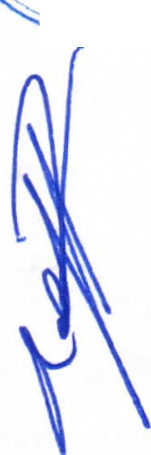', 0 Lo LAGos FACTURAS . ADEMAS DE PODER REINTEGRAR LOS RECURSOS NO EJERCIDOS
DE ESTE PROGRAMA LA TESORERIA DE LA FEDERACION POR MEDIO DE LA SECRETARIA DE PLANEACION , ADMINISTRACION Y FINANZAS DEL GOBIERNO DEL ESTADO.

ACUERDO.- POR 11 ONCE VOTOS A FAVOR DE LOS REGIDORES PRESENTES , QUE CORRESPONDE A UNA MAYORIA CALIFICADA, SE APRUEBA LA CANCELACION DE PROVISION DEL DEVENGADO Y POR LO TANTO LAS ADEFAS DE LAS SIGUIENTES FACTURAS:
      - FACTURA NO.l0389 DE FECHA 30/09/2015 POR LA CANTIDAD DE $39.99
(TREINTA Y NUEVE PESOS 99/100M.N.) EN FAVOR DE MARIA DOLORES
MUÑOZ MARTINEZ.
      - FACTURA N0.427 DE FECHA 30/09/2015 POR LA CANTIDAD DE $419.38
(CUATROCIENTOS DIECINUEVE PESOS 38/200 M.N .) EN FAVOR DE
RAYSA S.A. DE C.V.
      - FACTURA N0.444 DE FECHA 30/09/15 POR LA CANTIDAD DE $3,000.00
(TRES MIL PESOS 00/lOOM.N.) EN FAVOR DE RAYSA S.A. DE C.V.
      - FACTURA N0.428 DE FECHA 30/09/15 POR LA CANTIDAD DE $3,041.76
(TRES MIL CUARENTA Y UN PESOS 76/100 M.N.) EN FAVOR DE RAYSA
S.A. DE C.V.
ASI MISMO, POR EL MISMO NUMERO DE VOTOS A FAVOR SE APRUEBA EL
REINTEGRO DE LOS RECURSOS NO EJERCIDOS DEL PROGRAMA DE "FONDO DE
CONTINGENCIAS ECONOMICAS PARA LA INVERSION CONVENIO C" EJERCICIO FISCAL 2015, A LA TESORERIA DE LA FEDERACION, POR MEDIO DE LA SECRETARIA DE PLANEACION, ADMINISTRACTON Y FINANZAS DEL GOBIERNO DEL ESTADO; EN BASE EL PROCEDIMIENTO , LINEAMIENTOS Y REGLAS DE OPERACION DEL PROGRAMA EN MENCION . CON FUNDAMENTO EN LOS ARTICULOS 35; 36 FRACCION V; 37 FRACCION II, VI, Y XI; 47 FRACCION XI YXIV; Y 80 DE LA LEY DEL GOBIERNO Y LA ADMINISTRACION PUBLICA MUNICIPAL DEL ESTADO DE JALISCO .

IX.- EL D.A.H . MARCOS RAFAEL TORRES BALLESTEROS , DIRECTOR DE PLANEACION URBANA MUNICIPAL, MEDIANTE SU OFICIO NUMERO 190/0-P.U.M./2016 , DE FECHA
25 DE JULIO DEL 2016, PRESENTA DICTAMEN ENCOMENDADO EN SESION
ORDINARIA DE AYUNTAMIENTO NUMERO 07 DEL DIA 15 DE DICIEMBRE DEL 2015, EN EL PUNTO DE ACUERDO XXVll DE SOLICITUDES DE APOYO A LA CIUDADANJA, REFERENTE AL CAMBIO DE USO DE SUELO EN PROLONGACION PEDRO GALENA ESQUINA CALLE SERVICIOS, SIN NUMERO, COLONIA EL PLAN .

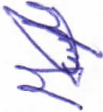ACUERDO.- POR 11 ONCE VOTOS A FAVOR DE LOS REGIDORES PRESENTES , QUE CORRESPONDE A UNA MAYORIA CALIFICADA, SE APRUEBA, EN LO GENERAL Y EN LO PARTICULAR, EL DICTAMEN PRESENTADO POR EL D.A.H. MARCOS RAFAEL TORRES BALLESTEROS , DIRECTOR DE PLANEACION URBANA MUNICIPAL , REFERENTE A LO ENCOMENDADO EN EL PUNTO DE ACUERDO XXVII DE SOLICITUDES DE APOYO A LA CIUDADANIA , EN SESION ORDINARIA DE AYUNTAMIENTO NUMERO 07 DEL DIA 15 DE DICIEMBRE DEL 2015; DICTAMINANDO QUE NO ES NECESARIO QUE ESTE H. AYUNTAMIENTO AUTORICE EL CAMBIO DE USO DE SUELO AL PREDIO EN CUESTION, YA QUE LA ZONA HABITACIONAL DE DENSIDAD MEDIA EN LA QUE SE ENCUENTRA ES COMPATIBLE CON EL USO Y

c.-.¡...
DESTINO DE TURISTICO HOTELERO DENSIDAD MEDIA (TH3). CON FUNDAMENTO EN LOS ARTICULOS 35, 37 FRACCION VII, XIV Y XVII; 38 FRACCION X Y XIV; 47 FRACCION XIII Y 60 DE LA LEY DEL GOBIERNO Y LA ADMINISTRACION PUBLICA MUNICIPAL DEL ESTADO DE JALISCO.

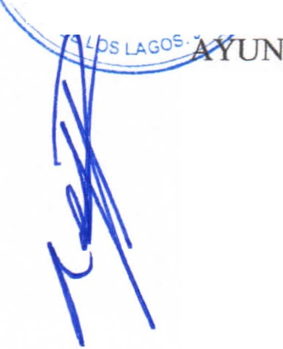--; co7 - EL LIC. PABLO ESTEBAN GONZALEZ RAMIREZ, SINDICO MUNICIPAL, LA C. RUTH
"' "' - - _ LIA GUTIERREZ MARTIN, REGIDORA MUNICIPAL Y EL DR. FLAVIO
/ @, ID)-- ALPJ RO DE ANDA DE ANDA, REGIDOR MUNICIPAL, MEDIANTE SU OFICIO 58/10-
; ;;- C/16} E FECHA 28 DE JUNIO DEL 2016, PRESENTAN DICTAMEN ENCOMENDADO EN
s=c ,· SESIQ ORDINARIA DE AYUNTAMIENTO NUMERO 11, CELEBRADA EL 30 DE JUNIO
\ t."Yu %'Mikt CWE& 016, EN EL PUNTO DE ACUERDO XV DE ASUNTOS GENERALES, REFERENTE AL
V... - • AMENTO DE TRANSPARENCIA Y ACCESO A LA INFORMACION PUBLICA DEL
TAMIENTO DE SAN JUAN DE LOS LAGOS, JALISCO.

ACUERDO.- POR 11 ONCE VOTOS A FAVOR DE LOS REGIDORES PRESENTES, QUE CORRESPONDE A UNA MAYORIA CALIFICADA, SE APRUEBA, EN LO GENERAL Y EN LO PARTICULAR, EL DICTAMEN PRESENTADO POR EL SINDICO MUNICIPAL LIC. PABLO ESTEBAN GONZALEZ RAMIREZ, Y LOS REGIDORES MUNICIPALES LA C. RUTH ARCELIA GUTIERREZ MARTIN Y DR. FLAVIO ALEJANDRO DE ANDA DE ANDA; REFERENTE A LO ENCOMENDADO MEDIANTE PUNTO DE ACURDO NUMERO 7 DE ASUNTOS GENERALES, EN SESION ORDINARIA DE AYUNTAMIENTO NUMERO 11, CELEBRADA EL 30 DE JUNIO DEL 2016, DICTAMINANDO A FAVOR LA ABROGACION DE SU VIGENCIA Y APLICACION DEL REGLAMENTO DE TRANSPARENCIA E INFORMACION PUBLICA PARA EL MUNICIPIO DE SAN JUAN DE LOS LAGOS, JALISCO (DEL 14 DE AGOSTO DEL 2009). EN CONSECUENCIA SE APRUEBA EL NUEVO REGLAMENTO DE TRANSPARENCIA Y ACCESO A LA INFORMACION PUBLICA DEL AYUNTAMIENTO DE SAN JUAN DE LOS LAGOS, JALISCO ANEXO AL PRESENTE PUNTO DE ACUERDO.
TURNESE EL PRESENTE ACUERDO AL C. ALEJANDRO DE ANDA LOZANO, PRESIDENTE MUNICIPAL, PARA SU PROMULGACION EN LA GACETA MUNICIPAL Y EN CONSECUENCIA SU ENTRADA EN VIGOR A LOS 3 TRES DIAS DESPUES DE LA FECHA DE SU PUBLICACION PARA EL INICIO DE SU VIGENCIA.
CON FUNDAMENTO EN LOS ARTICULOS 27, 35, 38 FRACCION I Y IX; 40 FRACCION 11;
41 FRACCION III; 42 Y 44 DE LA LEY DEL GOBIERNO Y LA ADMINISTRACION PUBLICA MUNICIPAL DEL ESTADO DE JALISCO; ASIMISMO LOS ARTICULO S 113, 114, 115, 117 YDEMAS APLICABLES DEL REGLAMENTO DE AYUNTAMIENTO .

XL- EL L.C.P.F. RAFAEL PADILLA ROUGON, SERVIDOR PÚBLICO ENCARGADO DE LA SECRETARÍA DEL AYUNTAMIENTO DE SAN JUAN DE LOS LAGOS, JALISCO, NOTIFICA SOBRE LA FE DE ERRATAS P EL.ACTA DE AYUNTAMIENTO NÚMERO 10 DE LA SESIÓN CELEBRADA EL DÍA 09 DE JUNIO DEL 2016, EN EL PUNTO DE ACUERDO NÚMERO IV, INCISO B, DEBIDO A QUE SE ASENTÓ ERRÓNEAMENTE EL MONTO DE LAS OBRAS QUE A CONTINUACIÓN SE ENLISTAN:

- PAVIMENT ACION | EN CONCRETO HIDRAULICO | DE | LA | CALLE
SERVICIOS, DE | LA CALLE ORGANlZACION | A | LA | CALLE
PROLONGACION VICENTE GUERRERO , CON UN MONTO DE
$1'169,716.40 (UN MILLON CIENTO SESENTA Y NUEVE MIL SETECIENTOS DIEZ PESOS 40/100 M.N.).

- 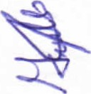PAVIMENT ACION EN CONCRETO HIDRAULICO DE LA CALLE MAYAS, DE LA CALLE INCAS A LA CALLE CHINOS EN LA COLONIA EL ROSARIO, CON UN MONTO DE $1'280,283.60 (UN MILLON DOSCIENTOS OCHENTA MIL DOSCIENTOS OCHENTA Y TRES PESOS 60/100 M.N.).

DEBIENDO DECIR COMO A CONTINUACIÓN SE ASIENTA:

  - PAVJMENTACION EN CONCRETO HIDRAULJCO DE LA CALLE SERVICIOS, DE LA CALLE ORGANIZACION A lA CALLE PROLONGACION VICENTE GUERRERO, CON UN MONTO DE $1,193,588.16 (UN MILLÓN CIENTO NOVENTA Y TRES MIL QUINIENTOS OCHENTA Y OCHO PESOS 161100 M.N.).

  - PAVJMENTACION EN CONCRETO HJDRAULICO DE LA CALLE MAYAS, DE LA CALLE INCAS A LA CALLE CHINOS EN LA COLONIA EL ROSARIO, CON UN MONTO DE $ 1, 306,411.84 (UN MILLÓN TRESCIENTOS SEIS MIL CUATROCIENTOS ONCE PESOS 84/100 M.N.).

ASIMISMO DENTRO EL ACTA DE AYUNTAMIENTO NÚMERO 10 DE LA SESIÓN CELEBRADA EL DÍA 09 DE JUNIO DEL 2016, EN EL PUNTO DE ACUERDO DE ASUNTOS GENERALES NUMERO 3 SE ASENTARON LAS MEDIDAS Y LINDEROS, OMITIENDO EL VIENTO ORIENTE, COMO A CONTINUACIÓN SETIESCRIBE:

AL NORTE: 137.30 M CON ZONA FEDERAL DE LA CARRETERA TAMPICO­ BARRA DE NAVIDAD, TRAMO SAN JUAN DE LOS LAGOS; SUR: 136.40 M CON MARIA INMACULADA LEMUS MUÑOZ Y AL PONIENTE: 74.80 M CON JOSE GUADALUPE CAMPOS. CON UNA SUPERFICIE DE 10,228.94 M2.

DEBIENDO DECIR COMO A CONTINUACIÓN SE ASIENTA:

AL NORT E: 137.30 M CON ZONA FEDERAL DE LA CARRETERA TAMPICO - BARRA DE NAVIDAD, TRAMO SAN JUAN DE LOS LAGOS; SUR: 136.40 M CON MARIA INMACULADA LEMUS MUÑOZ, ORIENTE: 74.80 M. CON MARÍA INMACULADA LEMUS MUÑOZ Y AL PONIENTE: 74.80 M CON JOSE GUADALUPE CAMPOS. CON UNA SUPERFICIE DE 10,228.94 M2.

ACUERDO.- POR 10 DIEZ VOTOS A FAVOR DE LOS REGIDORES PRESENTES, QUE CORRESPONDE A UNA MAYORlA CALIFICADA, SE APRUEBA Y -SE DAN POR ENTERADOS DE LAS FE DE ERRATAS, AUTORIZANDOSE EN SUS TODOS SUS TERMINOS LAS ADECUACIONES REALIZADAS AL ACTA DE .AYUNTAMIENTO NUMERO 10 DE LA SESION ORDINARIA DE AYUNTAMIENTO, CELEBRADA EL DIA 09 DE JUNIO DEL 2016, EN EL PUNTO DE ACUERDO NUMERO N, INCISO BY PUNTO DE ACUERDO DE ASUNTOS GENERALES NUMERO 3; DE LA MANERA EN QUE SE ASENTARON EN LA PRESENTE NOTIFICACION. CON FUNDAMENTO EN LOS ARTICULOS 35 Y 63 DE LA LEY: DEL QOBIERNO Y LA ADMINISTRACION PUBLICA MUNICIPAL DEL ESTADO DE JALISCO.

SOLICITUDES DE EMPLEADOS MUNICIPALES:

Xll.- EL C. JOSE DE JESUS GUTIERREZ LOPEZ, OFICIAL DE BARANDILLA EN LA DIRECCION DE SEGURIDAD PUBLICA Y TRANSITO MUNICIPAL, MEDIANTE SU ESCRITO CON FECHA DE RECIBIDO DEL 27 DE JULIO DEL AÑO EN CURSO, SOLICITA APOYO ECONOMICO PARA SOLVENTAR LOS GASTOS MEDICOS ORIGINADOS POR LA CIRUGIA DE RODILLA QUE LE PRACTICARON, LOS CUALES ASCIENDEN A LA CANTIDAD DE $46,363.88 (CUARENTA Y SEIS MIL TRESCIENTOS SESENTA Y TRES PESOS 88/100 M.N.).

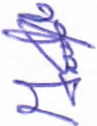ACUERDO.- POR 10 DIEZ VOTOS A FAVOR DE LOS REGIDORES PRESENTES, QUE CORRESPONDE A UNA MAYORlA CALIFICADA, SE TURNA A COMISION EDILICIA DE SALUD, LA PRESENTE SOLICITUD, COMISION PRESIDIDA POR EL REGIDOR MUNICIPAL DR. ANTONIO GALLARDO ALVAREZ Y COMO VOCALES LA REGIDORA MUNICIPAL MTRA. MARCELA BECERRA VILLA Y EL REGIDOR MUNICIPAL DR.

Página 6 de 9
01 DE AGOSTO DEL AÑO 2016

1 •

FLAVIO ALEJANDRO DE ANDA DE ANDA; PARA QUE EMITAN DICTAMEN ANTE ESTE PLENO DE AYUNTAMIENTO SOBRE OTORGAR APOYO ECONOMICO PARA CUBRIR LOS GASTOS DE LA CIRUGIA DE RODILLA DEL C. JOSE DE JESUS GUTIERREZ LOPEZ, OFICIAL DE BARANDILLA EN LA DIRECCION DE SEGURIDAD PUBLICA Y TRANSITO MUNICIPAL, MISMOS QUE ASCIENDEN A LA CANTIDAD DE $46,363.88 (CUARENTA Y
.-- -- - S MIL TRESCIENTOS SESENTA Y TRES PESOS 88/100 M.N.). CON FUNDAMENTO EN
?-"''\ -N _ '[; TICULOS 27, 35 Y 37 DE LA LEY DEL GOBIERNO Y LA ADMINIS CION
d ;E
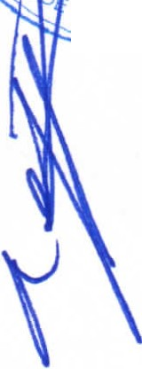i A MUNICIPAL DEL ESTADO DE JALISCO Y LO DISPUESTO EN LOS ARTICULOS
3:· 9 Y DEL REGLAMENTO DE AYUNTAMIENTO .
, <l' Si:CR ETAR , <\ DEL 1
-¡;. A Y U,•,¡r,;M/ ENTO 1
--- . L C. FERNANDO MUÑOZ RODRIGUEZ, CHOFER EN LA DIRECCION DE_ASEO
' Los u.GoP "' ICO MUNICIPAL, MEDIANTE SU ESCRITO DE FECHA 25 DE JULIO DEL ANO EN
-- CURSO, SOLICITA APOYO ECONOMICO PARA SOLVENTAR LOS GASTOS MEDICOS GENERADOS POR LA CIRUGIA DE RODILLA QUE SE LA PRACTICO , LOS CUALES ASCIENDEN A LA CANTIDAD DE $6,728.00 (SEIS MIL SETECIENTOS VEINTIOCHO PESOS 00/100 M.N.).

ACUERDO.- POR 11 ONCE VOTOS A FAVOR DE LOS REGIDORES PRESENTES , QUE CORRESPONDE A UNA MAYORIA CALIFICADA , SE TURNA A COMISION EDILICIA DE SALUD, LA PRESENTE SOliCITUD, COMISION PRESIDIDA POR EL REGIDOR MUNICIPAL DR. ANTONIO GALLARDO ALVAREZ Y COMO VOCALES LA REGIDORA MUNICIPAL MTRA. MARCELA BECERRA VILLA Y EL REGIDOR MUNICIPAL DR. FLAVIO ALEJANDRO DE ANDA DE ANDA ; PARA QUE EMITAN DICTAMEN ANTE ESTE PLENO DE AYUNTAMIENTO SOBRE OTORGAR APOYO ECONOMJCO POR LA CANTIDAD DE$ 6,728.00 (SEIS MIL SETECIENTOS VEINTIOCHO PESOS 00/100 M.N.), PARA CUBRIR PARTE DE LOS GASTOS ORIGINADOS DE LA CIRUGIA DE RODILLA DEL C. FERNANDO MUÑOZ RODRIGUEZ, CHOFER EN LA DIRECCION DE ASEO PUBLICO MUNICIPAL . CON FUNDAMENTO EN LOS ARTICULOS 27, 35 Y 37 DE LA LEY DEL GOBIERNO Y LA ADMINISTRACION PUBLICA: MUNICIPAL DEL ESTADO DE JALISCO Y LO DISPUESTO EN LOS ARTÍCULOS 39 Y 40 DEL REGLAMENTO DE AYUNTAMIENTO .
XIV.- ASUNTOS GENERALES.-

SE HACE CONSTAR POR PARTE DEL L.C.P.F RAFAEL PADILLA ROUGON, FUNCIONARIO ENCARGADO DE LA SECRETARIA DEL AYUNTAMIENTO , Y CON FUNDAMENTO EN EL ARTICULO 23 INCISO A) FRACCION VI Y I 19 ULTIMO PARRAFO DEL REGLAMENTO DE AYUNTAMIENTO Y POR 11 ONCE VOTOS A FAVOR DE LOS REGIDORES PRESENTES, INCLUYENDO AL PRESIDENTE MUNICIPAL, QUE CORRESPONDE A UNA MAYORIA CALIFICADA, SE AGENDA 02 DOS PUNTOS MAS A TRATAR EN EL ORDEN DEL DIA, SEGÚN LO DISPUESTO EN LOS ARTICULOS 35, 49 FRACCION V Y 63 DE LA LEY DEL GOBIERNO Y LA ADMINISTRACION PUBLICA MUNICIPAL DEL ESTADO DE JALISCO, SIENDO ESTOS LOS SIGUIENTES :

A.G.1.- EL C. ALEJANDRO DE ANDA LOZANO, PRESIDENTE MUNICIPAL, MEDIANTE SU OFICIO NUMERO 169112-C/2016, SOLICITA LA APROBACION DE LA REPARACION DEL DOMO DE LA "PLAZA CIVICA DE LA BANDERA" , UBICADA EN LA CALLE VALENTIN GOMEZ FARIAS ESQUINA CON CALLE ZARAGOZA, LIC. AGUSTIN YAÑEZ, EN LA COLONIA ESPIRITU SANTO, CON EL PRESUPUESTO PRESENTADO POR LA DIRECCION DE OBRAS PUBLICAS MUNICIPALES DEL SUMINISTRO Y COLOCACION DE POLICARBONATO CELULAR CON 10 AÑOS DE GARANTIA CON UN MONTO DE
$139,200.00 (CIENTO TREINTA Y NUEVE MIL DOSCIENTOS PESOS 00/100 M.N .).

ACUERDO.- POR 11 ONCE VOTOS A FAVOR DE LOS REGIDORES PRESENTES , QUE CORRESPONDE A UNA MAYORIA CALIFICADA , SE APRUEBA LA REPARACION DEL DOMO DE LA "PLAZA CIVICA DE LA BANDERA", UBICADA EN LA CALLE VALENTIN GOMEZ FARIAS ESQUINA CON CALLE ZARAGOZA, LIC. AGUSTIN YAÑEZ, EN LA COLONIA ESPIRITU SANTO, AUTORIZANDO UN PRESUPUESTO POR LA CANTIDAD DE
:s:::!

Página 7 de 9
01 DE AGOSTO DEL AÑO 2016

1 '
1 '
' '
'
1 ' 1

HASTA'

$139,200.00 (CIENTO TREINTA Y NUEVE MIL DOSCIENTOS PESOS 00/100 M.N.)

I.V.A INCLUIDO . CON FUNDAMENTO EN LOS ARTICULOS 35, 37 FRACCION II, N , V Y XIII ; 38 FRACCION III; 47 FRACCION I, ll, VI Y XI; 80 Y 93 DE LA LEY DEL GOBIERNO Y
LA ADMINISTRACION PUBLICA MUNICIPAL DEL ESTADO DE JALISCO.

A.G.2.- EL LIC. PABLO ESTEBAN GONZALEZ RAMIREZ, SÍNDICO MUNICIPAL , MEDIANTE SU OFICIO NUMERO 170/ 12-C/2016, DE FECHA 29 DE JULIO DEL 2016, SOLICITA APOYO ECONÓMICO POR LA CANTIDAD $7,747.71 (SIETE MIL SETECIENTOS CUARENTA Y SIETE PESOS 711100 M.N.) PARA LA C. DIANA LAURA DE ANDA SANCHEZ Y DE ESTA FORMA PUEDA CUBRIR LOS GASTOS DEL VESTIDO TÍPICO CON EL QUE REPRESENTARÁ A NUESTRO MUNICIPIO DE SAN JUAN DE LOS LAGOS EN EL CERTAMEN SEÑORITA REGIÓN DE LOS ALTOS, MISMO QUE SE LLEVARÁ A CABO LOS DÍAS 2 Y 5 DE AGOSTO DEL PRESENTE EN LA CIUDAD DE TEPATITLÁN JALISCO .

ACUERDO.- POR 11 ONCE VOTOS A FAVOR DE LOS REGIDORES PRESENTES , QUE CORRESPONDE A UNA MAYORIA CALIFICADA, SE APRUEBA OTORGAR APOYO ECONOMICO POR LA CANTIDAD $7,747.71 (SIE-TE MIL SETECIENTOS CUARENTA Y SIETE PESOS 71/100 M.N.), A LA C. DIANA LAURA DE ANDA SANCHEZ, REPRESENTANTE DE BELLEZA DE NUESTRO MUNICIPIO , PARA CUBRIR LOS GASTOS POR LA ELABORACION DEL VESTIDO TIPICO CON EL QUE REPRESENTARA A NUESTRO MUNICIPIO EN EL CERTAMEN SEÑORITA REGION DE LOS ALTOS LOS DIAS 2 Y 5 DE AGOSTO DEL PRESENTE AÑO EN LA CIUDAD DE TEPATITLAN JALISCO. CON FUNDAMENTO EN LOS ARTICULOS 35, 37 FRACCION IX; 38 FRACCION XI; 47 FRACCION XI; 48 FRACCION Il Y 80 DE LA LEY DEL GOBIERNO Y LA ADMINISTRACION PUBLICA MUNICIPAL DEL ESTADO DE JALISCO .

XV.- SEÑORES REGIDORES EN VIRTUD QUE HA SIDO AGOTADO EL ORDEN DEL DIA, SE DECLARA CONCLUIDA LA PRESENTE SESION, A LAS 11:25 ONCE HORAS CON VEINTICINCO MINUTOS DEL DIA DE HOY; CITANDO A SESION ORDINARIA DE AYUNTAMIENTO , CON FUNDAMENTO EN LO DISPUESTO POR LOS ARTICULOS 29 Y 31 DE LA LEY DE GOBIERNO Y LA ADMINISTRACION PUBLICA MUNICIPAL DEL ESTADO DE JALISCO , ARTICULO 21 DEL REGLAMENTO DE AYUNTAMIENTO Y POR INSTRUCCIONES DEL PRESIDENTE MUNICIPAL C. ALEJANDRO DE ANDA LOZANO, EL DIA 25 DE AGOSTO DEL 2016, A LAS 10:00 HORAS, EN EL SALON. DE SESIONES DE AYUNTAMIENTO, FIRMANDO LOS QUE EN ELLA INTERVINIERON , QUISIERON Y SUPIERON HACERLO POR Y ANTE EL PRESIDENTE MUNICIPAL QUE ACTUA EN UNION DEL SERVIDOR PUBLICO ENCARGADO DE LA SECRETARIA DE ESTE AYUNTAMIENTO QUE AUTORIZA Y DA FE, EN CUMPLIMIENTO A LO DISPUESTO POR EL ARTÍCULO 63 DE LA LEY DEL GOBIERNO Y LA ADMINISTRACIÓN PUBLICA MUNICIPAL DEL ESTADO DE JALISCO . . . -----._
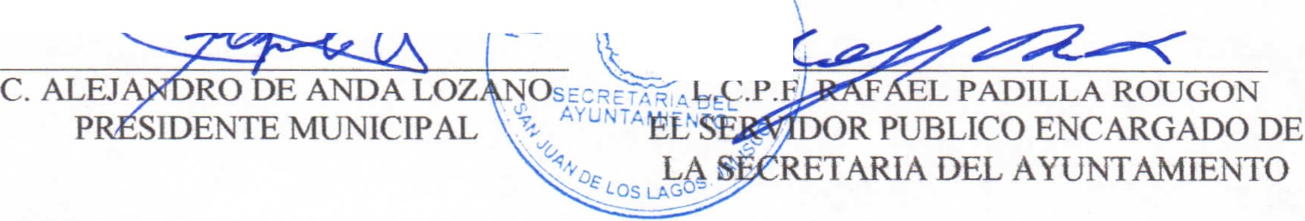""':·-" - O C G,'·s ... ··...,
...... - - - "-'¡.
.."\- -- ' ":'::...\
-'-t-.........,::;6.¿---J--+::! Lf" .•y, ·· e
; ( ·

Q.!LtLZ,_ e¿ '&:< vV .

- RlrrH ARCELIA GUTIERREZ TIN
REGIDOR MUNICIPAL
LIC. PABLO ESTEBAN GONZALEZ
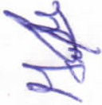RAMIREZ SINDICO MUNICIPAL

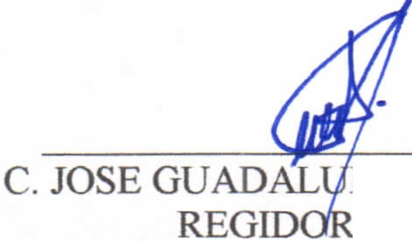PE BUENO MARTINEZ MUNICIPAL
CELA BECERRA VILLA GIDORA MUNICIPAL

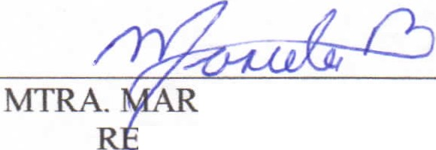 Página 8 de 9
01 DE AGOSTO DEL AÑO 2016

1 l ,.'

13 SESION ORDINARIA DE AYUNTAMIENTO

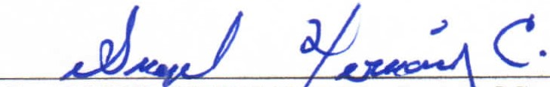REGIDOR MUNICIPAL
MTRA . YNOSO
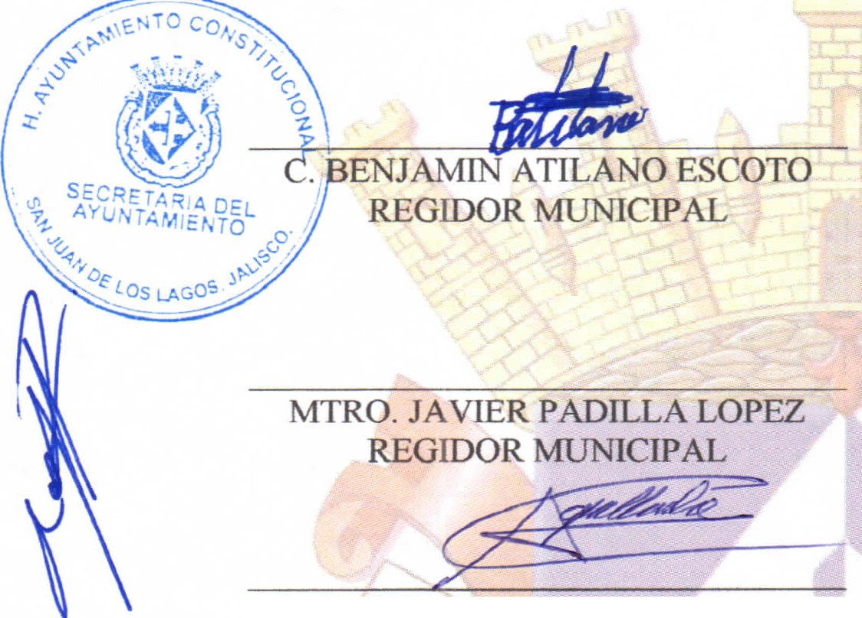NAVARRO REGIDORA MUNICIPAL
B_
LIC. JESSI&í(EliZABEm PADILLA DE
LUNA REGIDORA MUNICIPAL

C. ADRIANAFLORESZERMEÑO REGIDORA MUNICIPAL

DR. ANTONIO GALLARDO ALVAREZ REGIDOR MUNICIPAL
DR. FLAVI E ANDA DE
ANDA
REGIDOR MUNICIPAL

  - 1

C. JOSE ANTONIO GUILLEN ARGUELLES REGIDOR MUNICIPAL

Página 9 de 9
01 DE AGOSTO DEL AÑO 2016

